ФЕДЕРАЛЬНОЕ ГОСУДАРСТВЕННОЕ АВТОНОМНОЕ ОБРАЗОВАТЕЛЬНОЕ УЧРЕЖДЕНИЕ ВЫСШЕГО ОБРАЗОВАНИЯ

МОСКОВСКИЙ ПОЛИТЕХНИЧЕСКИЙ УНИВЕРСИТЕТ
Факультет Информационных технологий
Кафедра Информатики и информационных технологий

направление подготовки
09.03.02 «Информационные системы и технологии»

ЛАБОРАТОРНАЯ РАБОТА № 5

Дисциплина: Тестирование программного обеспечения
Тема: Тестирование REST API с помощью Postman и Python

Выполнил(а): студент(ка) группы 221-373
Подъячев Владислав Витальевич
(Фамилия И.О.)
Дата, подпись ________________ ______________
(Дата) (Подпись)

Проверил: ______________________ ___________
(Фамилия И.О., степень, звание) (Оценка)

Дата, подпись ________________ ______________
(Дата) (Подпись)

Замечания: _________________________________________________________
____________________________________________________________________
____________________________________________________________________

Москва
2025

Цель работы
Освоить основы тестирования API: отправка запросов, валидация ответов, написание скриптов для автоматических проверок.
Объект тестирования
Публичное REST API (https://jsonplaceholder.typicode.com/).
Задание 1: Ручное тестирование в Postman
A. Подготовка коллекции запросов
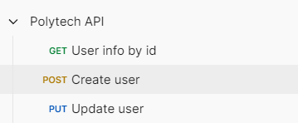
1) GET /users/1 — получить пользователя
URL: https://jsonplaceholder.typicode.com/users/1
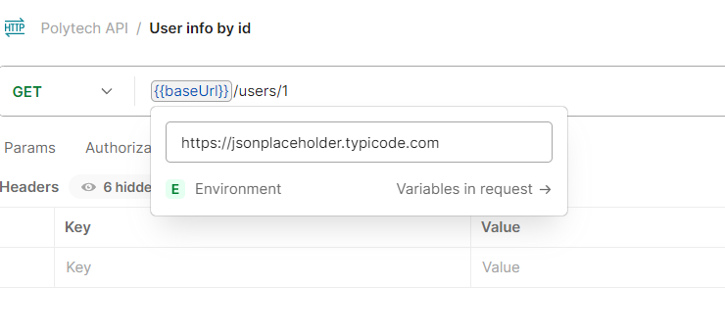
2) POST /users — создать пользователя
URL: https://jsonplaceholder.typicode.com/users
Headers: Content-Type: application/json
Body (JSON): {"name":"Ada Lovelace","username":"ada","email":"ada@example.com"}
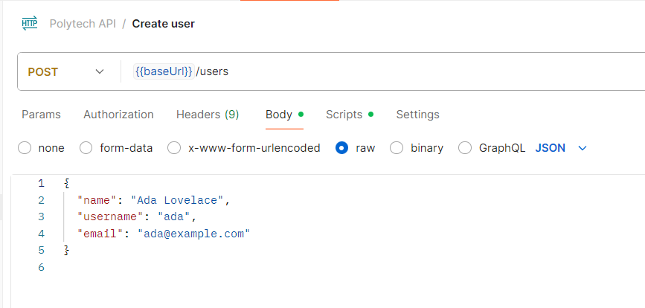
3) PUT /users/1 — обновить пользователя
URL: https://jsonplaceholder.typicode.com/users/1
Headers: Content-Type: application/json
Body (JSON): {"id":1,"name":"Ada L.","username":"ada","email":"ada@example.com"}
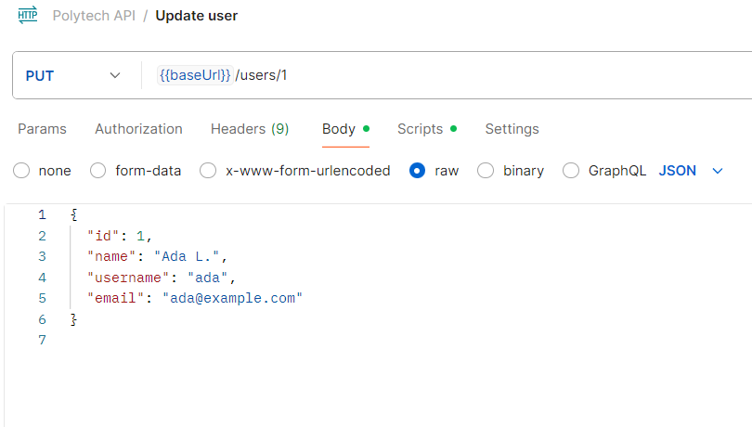
B. Автотесты на вкладке Tests (JavaScript:
Тетсы для GET /users/1:
pm.test("Status code is 200", function () {
pm.response.to.have.status(200);
});

pm.test("Response is JSON", function () {
pm.response.to.be.json;
});

const schema = {
type: "object",
required: ["id", "name", "username", "email", "address", "company"],
properties: {
id: { type: "number" },
name: { type: "string" },
username: { type: "string" },
email: { type: "string", format: "email" },
address: {
type: "object",
required: ["street","suite","city","zipcode","geo"],
properties: {
street: { type: "string" },
suite: { type: "string" },
city: { type: "string" },
zipcode: { type: "string" },
geo: {
type: "object",
required: ["lat","lng"],
properties: {
lat: { type: "string" },
lng: { type: "string" }
}
}
}
},
phone: { type: "string" },
website: { type: "string" },
company: {
type: "object",
required: ["name"],
properties: {
name: { type: "string" }
}
}
}
};

pm.test("JSON schema is valid", function () {
pm.response.to.have.jsonSchema(schema);
});

const body = pm.response.json();
pm.test("User id is 1", function () {
pm.expect(body.id).to.eql(1);
});
pm.test("Email looks like email", function () {
pm.expect(body.email).to.match(/^[^\s@]+@[^\s@]+\.[^\s@]+$/);
});
Тесты для POST /users:
pm.test("Status code is 201 (created)", function () {
pm.response.to.have.status(201);
});

pm.test("Response is JSON", function () {
pm.response.to.be.json;
});

const body = pm.response.json();

pm.test("Body echoes sent fields", function () {
pm.expect(body.name).to.eql("Ada Lovelace");
pm.expect(body.username).to.eql("ada");
pm.expect(body.email).to.eql("ada@example.com");
});

pm.test("Server returns id for created resource", function () {
pm.expect(body).to.have.property("id");
});

Тесты для PUT /users/1:
pm.test("Status code is 200", function () {
pm.response.to.have.status(200);
});

pm.test("Response is JSON", function () {
pm.response.to.be.json;
});

const body = pm.response.json();

pm.test("Id remains 1", function () {
pm.expect(body.id).to.eql(1);
});
pm.test("Fields are updated", function () {
pm.expect(body.name).to.eql("Ada L.");
pm.expect(body.username).to.eql("ada");
pm.expect(body.email).to.eql("ada@example.com");
});

C. Прогон Collection Runner и анализ
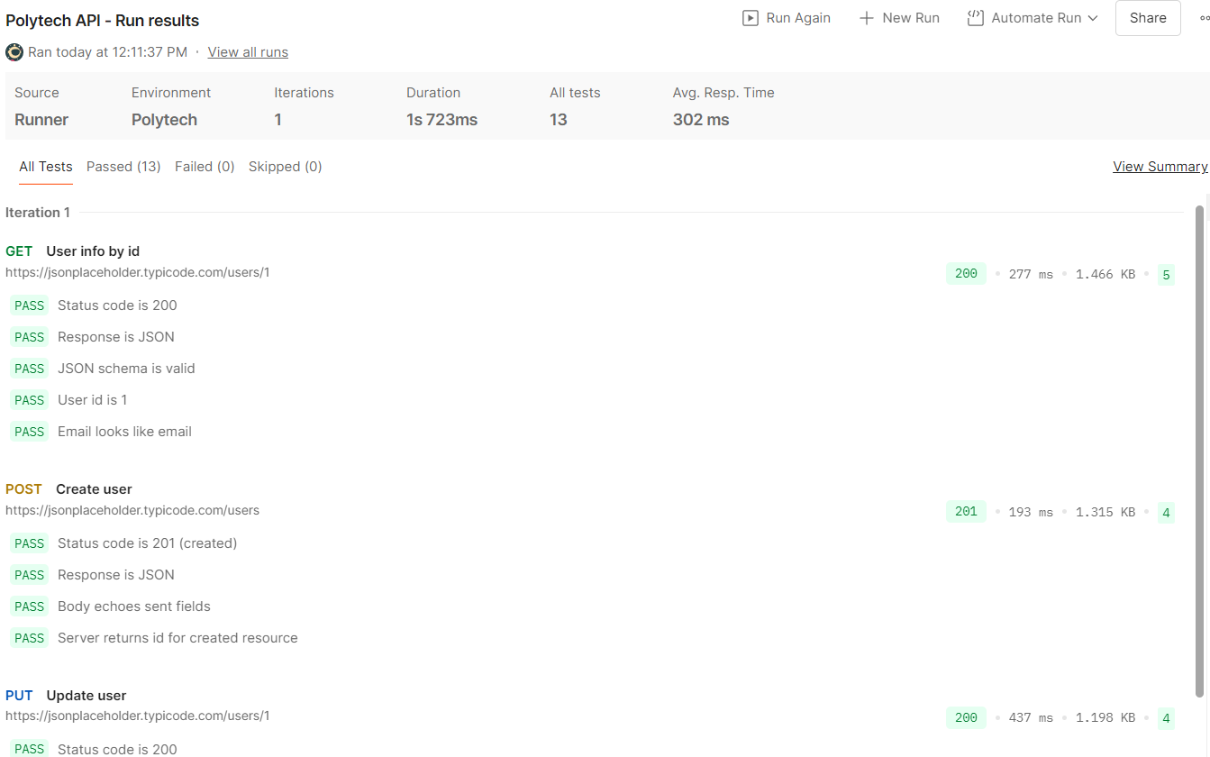
Задание 2: Автоматическое тестирование (Python + pytest)
A. Структура проекта
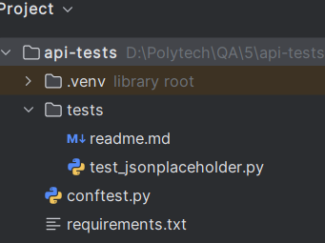
B. requirements.txt
pytest==8.3.3
requests==2.32.3
jsonschema==4.23.0

C. conftest.py
import pytest
import pytest
@pytest.fixture(scope="session")
def base_url():
return "https://jsonplaceholder.typicode.com"

D. tests/test_jsonplaceholder.py (фрагменты)
import re
import requests
from jsonschema import validate
GET_USER_SCHEMA = {
"type": "object",
"required": ["id", "name", "username", "email", "address", "company"],
"properties": {
"id": {"type": "number"},
"name": {"type": "string"},
"username": {"type": "string"},
"email": {"type": "string", "format": "email"},
"address": {
"type": "object",
"required": ["street", "suite", "city", "zipcode", "geo"],
"properties": {
"street": {"type": "string"},
"suite": {"type": "string"},
"city": {"type": "string"},
"zipcode": {"type": "string"},
"geo": {
"type": "object",
"required": ["lat", "lng"],
"properties": {
"lat": {"type": "string"},
"lng": {"type": "string"},
},
},
},
},
"phone": {"type": "string"},
"website": {"type": "string"},
"company": {
"type": "object",
"required": ["name"],
"properties": {"name": {"type": "string"}},
},
},
}
EMAIL_RE = re.compile(r"^[^\s@]+@[^\s@]+\.[^\s@]+$")
def test_get_user_1(base_url):
resp = requests.get(f"{base_url}/users/1", timeout=10)
assert resp.status_code == 200
data = resp.json()
# схема
validate(instance=data, schema=GET_USER_SCHEMA)
# конкретные значения
assert data["id"] == 1
assert EMAIL_RE.match(data["email"])
def test_post_user(base_url):
payload = {
"name": "Ada Lovelace",
"username": "ada",
"email": "ada@example.com",
}
resp = requests.post(f"{base_url}/users", json=payload, timeout=10)
# JSONPlaceholder возвращает 201 и отзеркаливает тело + добавляет id
assert resp.status_code == 201
data = resp.json()
for k, v in payload.items():
assert data[k] == v
assert "id" in data # обычно число (фиктивное), значение проверять не обязательно
def test_put_user_1(base_url):
payload = {
"id": 1,
"name": "Ada L.",
"username": "ada",
"email": "ada@example.com",
}
resp = requests.put(f"{base_url}/users/1", json=payload, timeout=10)
assert resp.status_code == 200
data = resp.json()
# JSONPlaceholder возвращает объединение того, что вы отправили
assert data["id"] == 1
assert data["name"] == "Ada L."
assert data["username"] == "ada"
assert data["email"] == "ada@example.com"

E. Запуск тестов
python -m venv .venv
source .venv/bin/activate # Windows: .venv\Scripts\activate
pip install -r requirements.txt
pytest -q
Выводы
В ходе работы отработаны навыки тестирования REST API вручную (Postman) и средствами автотестов (pytest + requests). Сформирован минимальный, но расширяемый набор проверок: статус-коды, структура JSON, значения ключевых полей.

